河南微法院使用手册

**（ 当事人适用 ）**

河南微法院使用手册 1

一、首页 1

二、我要立案 2

1.风险评估 2

2.审判立案 3

3.执行立案 7

三、我的案件 7

1、审判案件 7

1.1案件列表 8

1.2掌上法庭消息页面 9

1.3当事人审判页面功能 10

2、执行案件 19

四、诉讼缴费 19

五、手机阅卷 19

六、计算工具 22

七、法规查询 23

八、法院导航 24

九、消息 25

十、我的 26

1.审判案件 27

2.执行案件 27

3.我的文书 27

4.信息更新 28

5.退出重启 28

十一、案件相关图片材料拍照要求 28

1.正确拍照方法 28

2.错误拍照方法及照片示例 29

十二、常见问题解答 30

1.为什么身份证通不过 30

2.为什么在立案阶段，拍照上传立案材料时，小程序会闪退 30

河南微法院使用手册

**律师、当事人、公众适用**

# 一、首页

【首次进入】

微信首页，点击右上角“搜索”，输入“河南移动微法院”，点击进入河南移动微法院小程序。

【再次进入】

微信首界面下拉，可在“最近使用”中看到“河南移动微法院”小程序，点击进入即可。

打开微法院小程序，首页如图1.1所示：

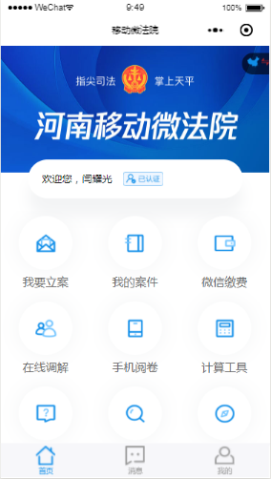

图1.1

对于未认证用户，点击认证按钮、或点击我要立案等功能时，进入实名认证页面。

# 二、我要立案

当事人（或代理人）在主页点击我要立案按钮，弹出对话框如图2.1。可选择审判立案、执行立案、风险评估。

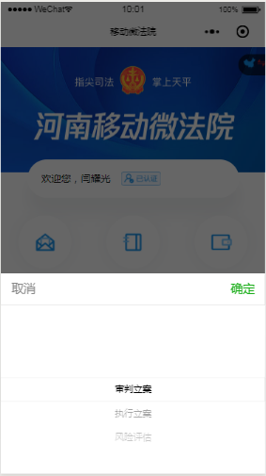

图2.1

## 1.风险评估

如图2.1.1所示，在主页点击我要立案，选择风险评估，进入风险评估页面，可查阅诉讼相关的风险评估告知内容。

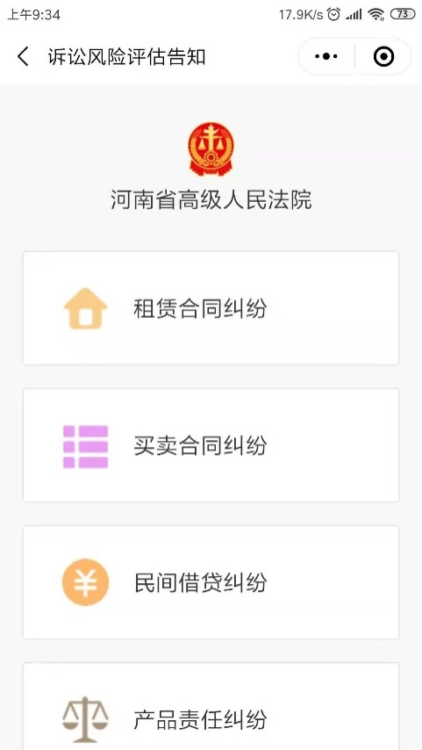

图2.1.1

## 2.审判立案

如图2.2.1，在主页点击我要立案，选择审判立案，进入审判立案页面，可查看已申请立案案件状态，点击下方审判立案申请按钮，进入选择法院页面。

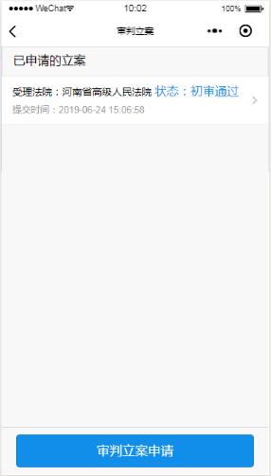

图2.2.1

如图2.2.2，为选择法院页面，点击选择需要立案法院，进入立案须知查看页面。

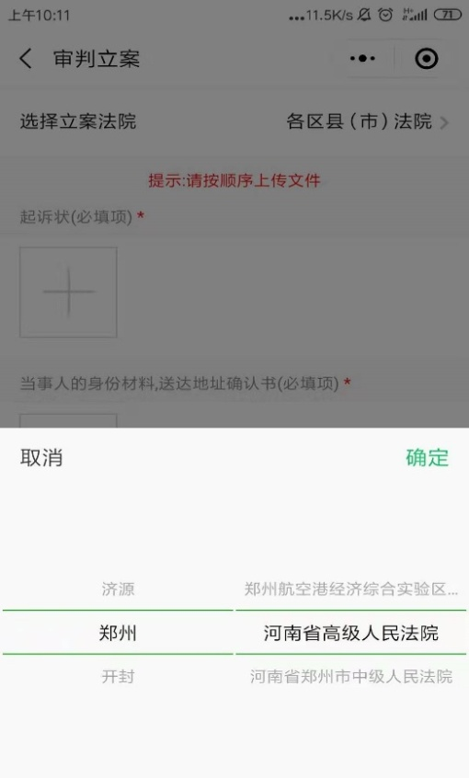

图2.2.2

如图2.2.3为立案须知查看页面，点击下一步可进入审判立案页面进行立案。

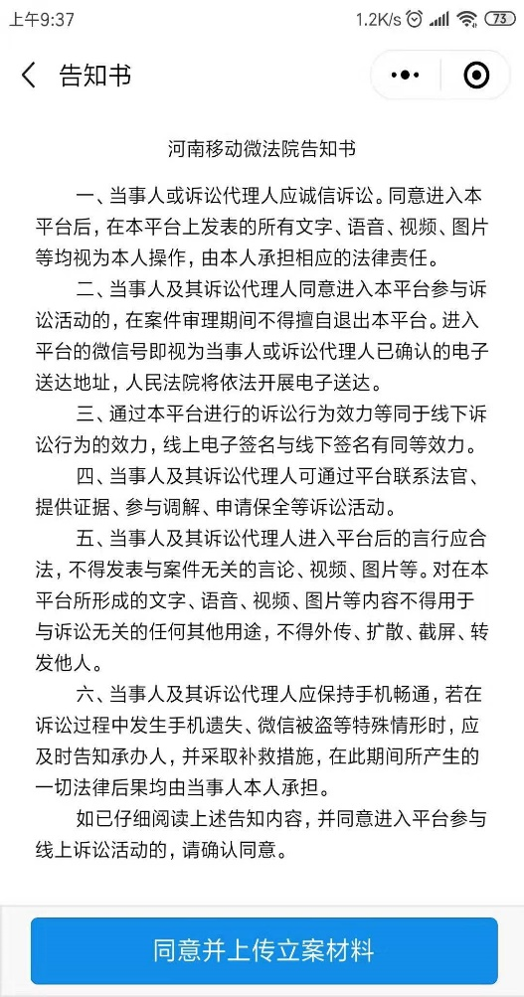

图2.2.3

如图2.2.4，为审判立案页面，添加立案材料，完成后点击提交。

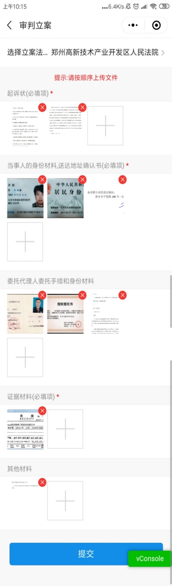

图2.2.4

点击提交申请后，显示在列表展示已提交。

## 3.执行立案

此功能暂未开放。

# 三、我的案件

## 1、审判案件

点击我的案件，弹出对话框如图3.1。

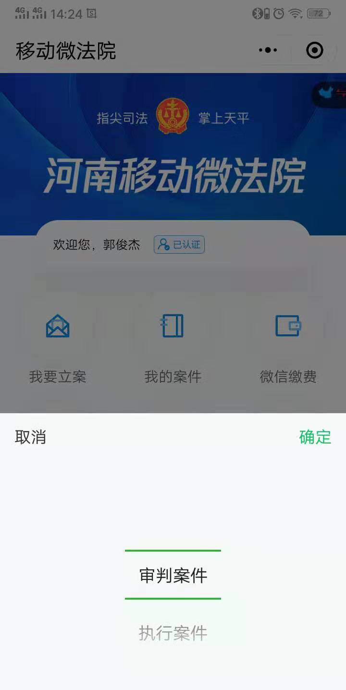

图3.1

点击“审判案件”，进入审判案件列表。

### 1.1案件列表

当事人（或代理人）在主页点击“我的案件”按钮，进入所承办案件列表页，在“我的案件”页面可进行案号、名称、原被告等字段的模糊搜索，并可进行未结和已结案件的分类查阅。通过点击右侧下拉按钮选择案件排序方式。

图3.1.1为未结案件列表。

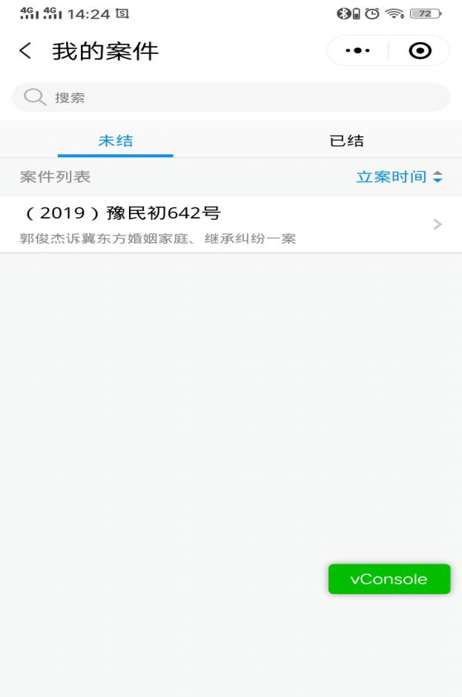

图3.1.1

图3.1.2为已结案件列表。

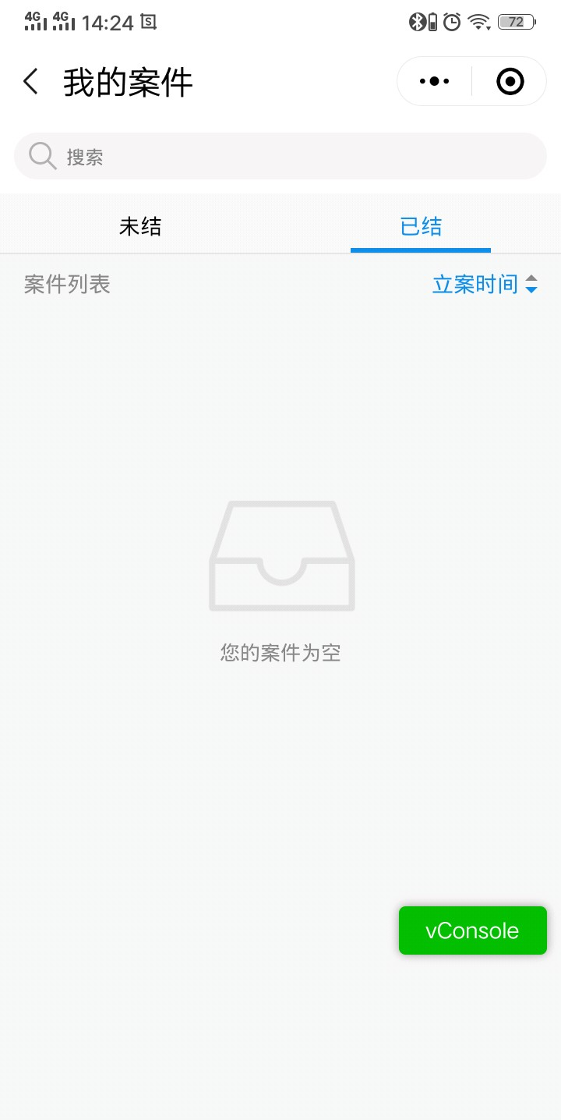

图3.1.2

### 1.2掌上法庭消息页面

在我的案件页面点击具体案件可进入掌上法庭页面，如图3.2.1。

在此界面，可以发送文字、图片、语音进行案件沟通。

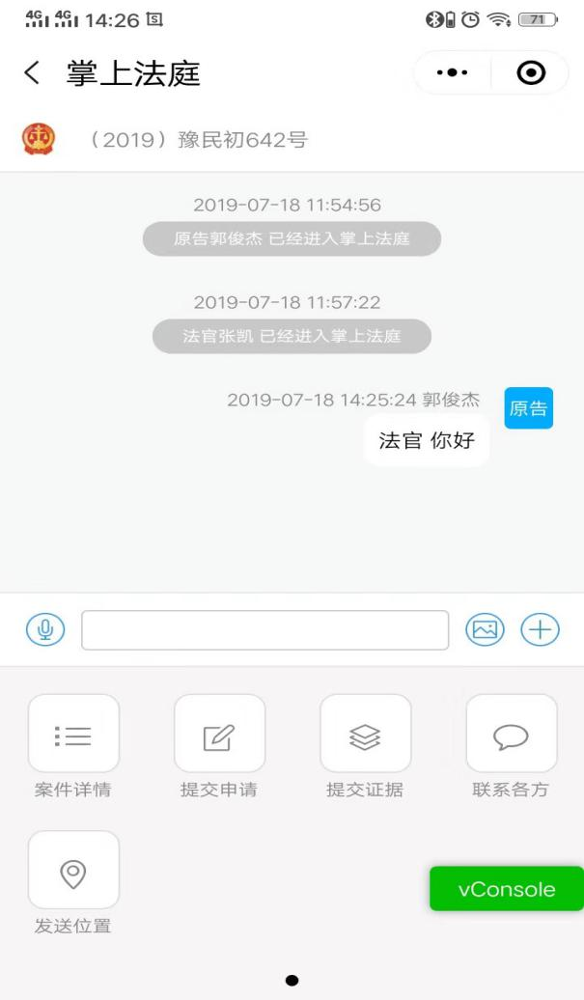

图3.2.1

### 1.3当事人审判页面功能

点击掌上法庭页面右下角的加号，可进入当事人（或代理人）的功能页面。

如图3.3.1，为点击加号弹出选项页。



图3.3.1

#### 1.3.1案件详情

案件详情页面包括基本信息、案件主体等，默认展示基本信息。

如图3.1.3.1所示，为案件基本信息页面。

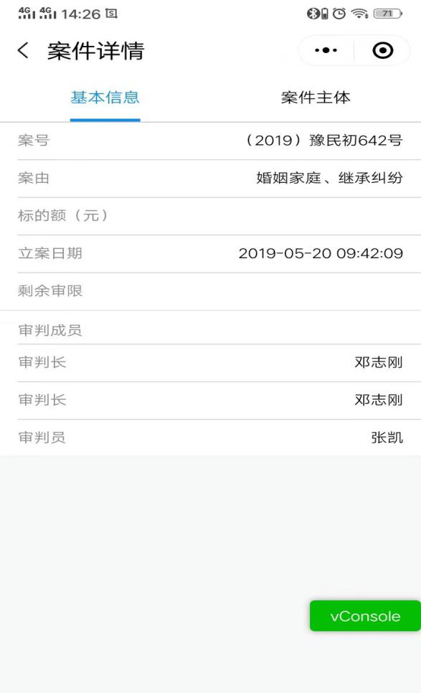

图3.1.3.1

图3.1.3.2为案件主体页面，点击案件主体，可展示当事人和代理人的信息。

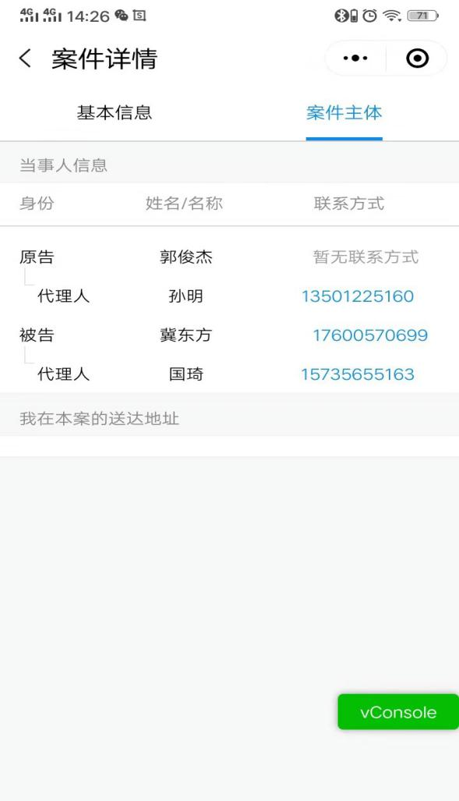

图3.1.3.2

#### 1.3.2.提交申请

如图3.1.3.3，点击提交申请，选择申请事项，进入申请页面。

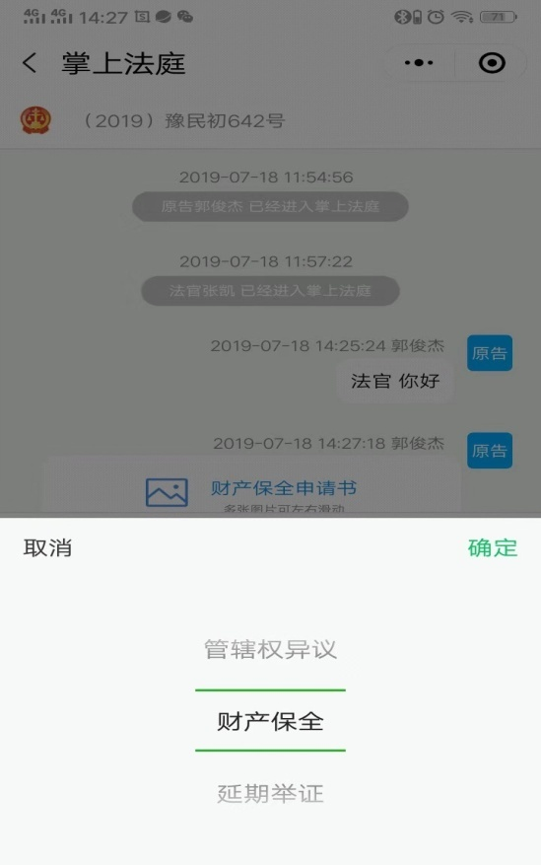

3.1.3.3

如图3.1.3.4所示，以财产保全为例，在申请页面添加图片或者使用模板可生成申请。

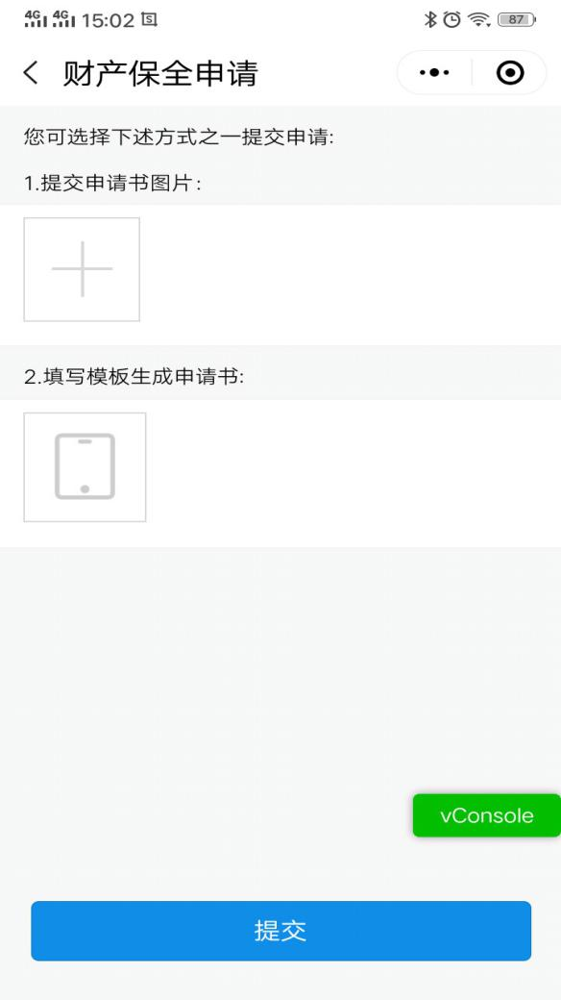  
图3.1.3.4

如图3.1.3.5，如选择按模板生成申请书，则弹出财产保全申请模板页面，可根据模板填写并发送申请。

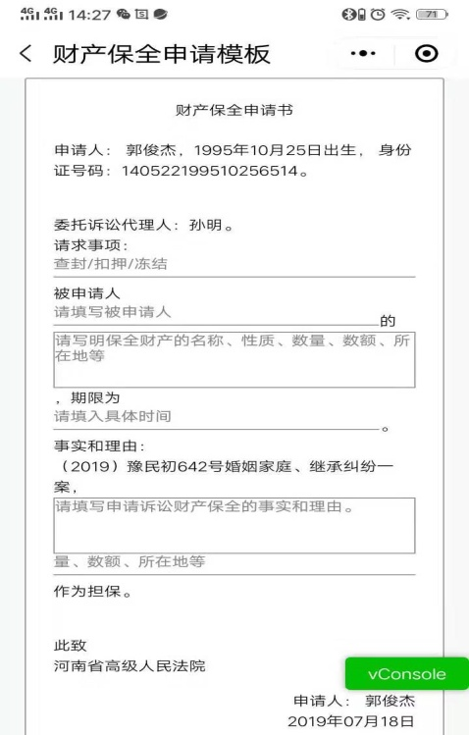

图3.1.3.5

#### 1.3.3提交证据

如图3.1.3.6，进入提交证据页面可以提交证据图片，点击页面上方蓝色的“证据目录”，可查看证据目录示例，点击继续添加可以填写更多的证据，证据添加完成后点击提交。

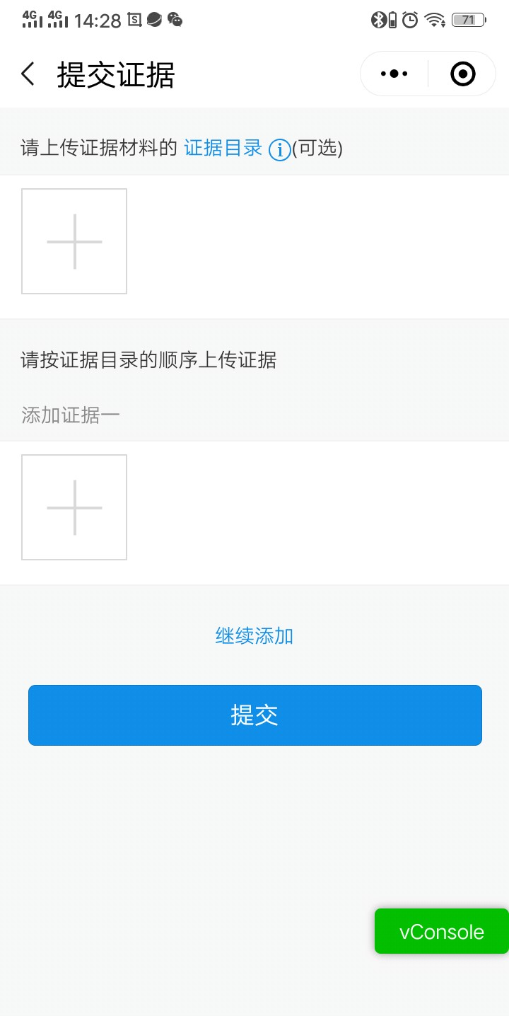

图3.1.3.6

#### 1.3.4质证

对于一方提交的证据，另一方当事人（或代理人）可提出质证意见，如图3.1.3.7。

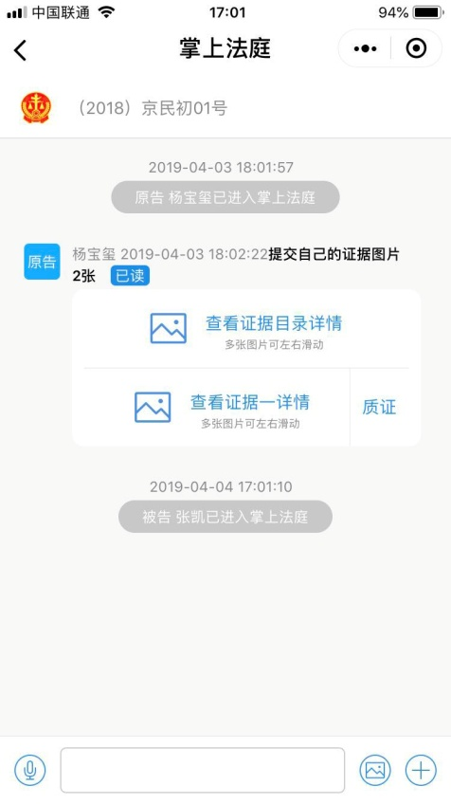

图3.1.3.7

点击“质证”按钮，弹出界面如图3.1.3.8。

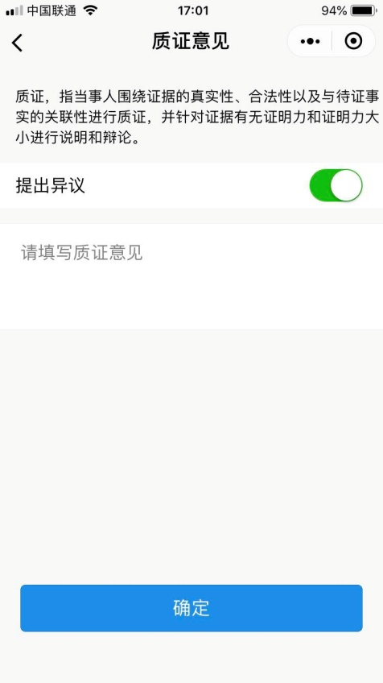

图3.1.3.8

如有异议，可以文字或图片形式发表意见，如图3.1.3.9。

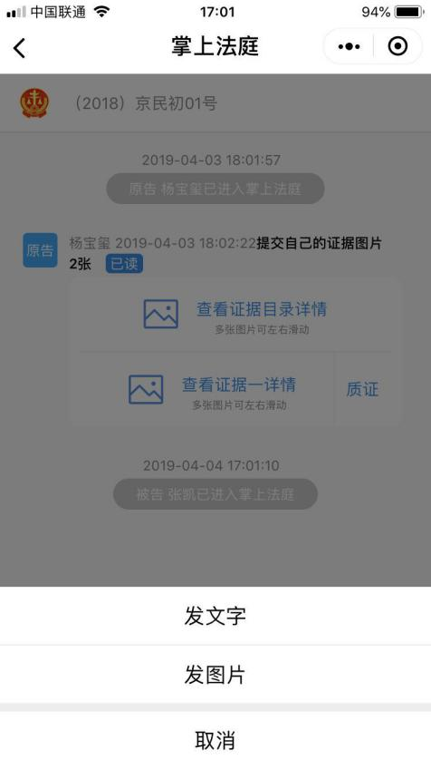

图3.1.3.9

#### 1.3.5联系各方

联系各方页面可向法官私信发送文字、图片、语音、视频等消息。

如图3.1.3.10所示，为联系各方页面。

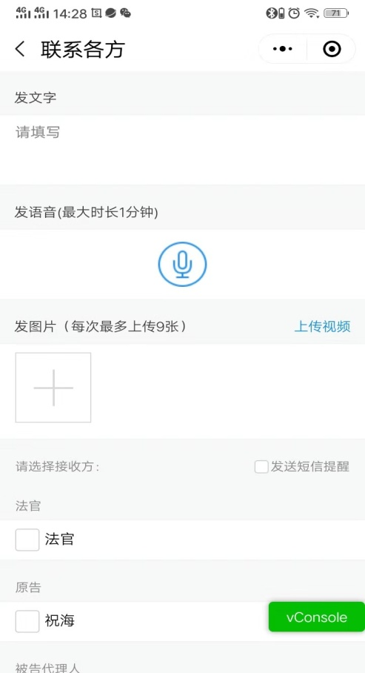

图3.1.3.10

#### 1.3.6发送位置

如图3.1.3.11，点击发送位置，当事人（或代理人）可以向所有案件参与人发送位置信息。

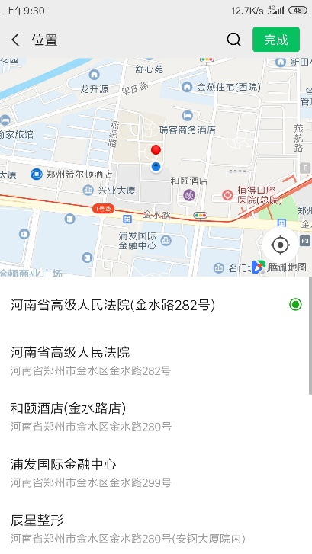

图5.1.3.11

## 2、执行案件

此功能暂未开放。

# 四、诉讼缴费

此功能暂未开放。

# 五、手机阅卷

如图5.1,当事人在主页点击手机阅卷按钮，显示阅卷列表，当事人可申请查看卷宗。

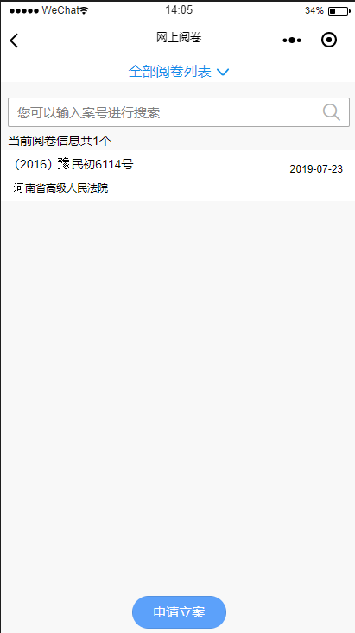

图5.1

如图5.2,当事人点击申请阅卷按钮，进入阅卷信息查看。

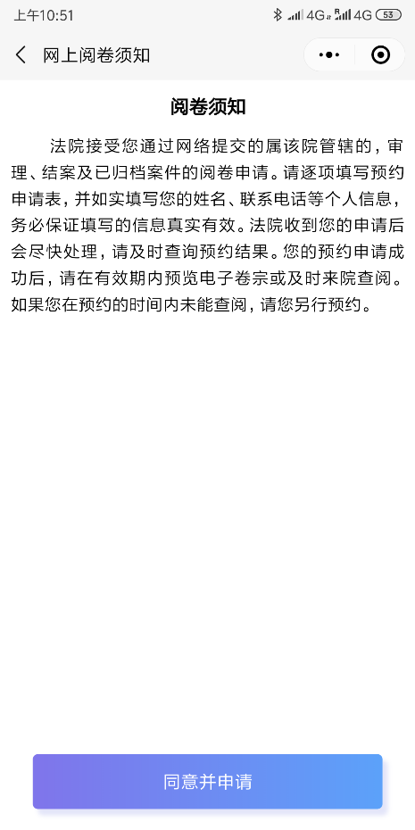

图5.2

如图5.3,当事人填写阅卷申请后，点击提交完成阅卷申请。

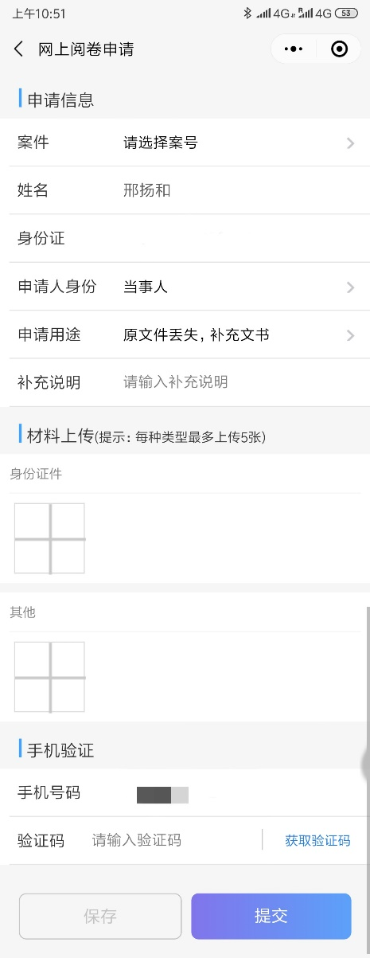

图5.3

在案件列表中点击某个申请通过的案件，可查看电子卷宗。

如图5.4，查看电子卷宗文档。

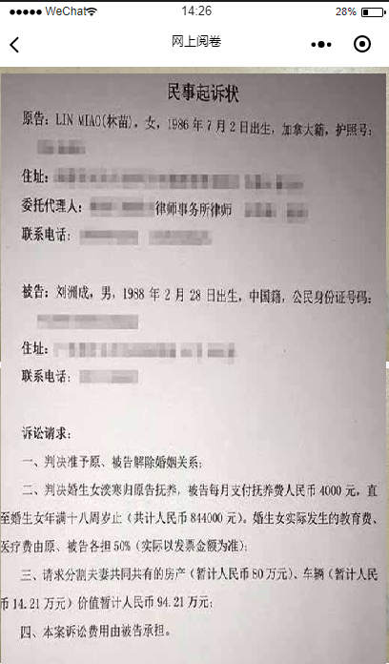

图5.4

# 六、计算工具

如图6.1所示，点击计算工具，可计算案件相关费用。

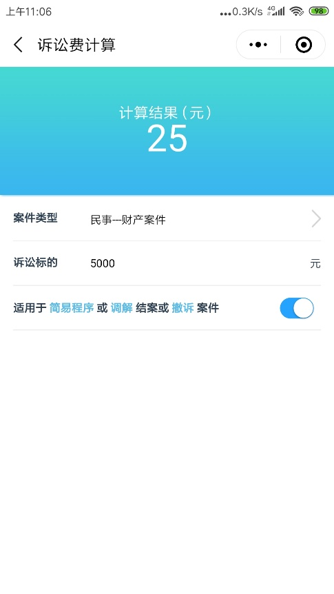

图6.1

# 七、法规查询

如图7.1，点击法规查询可直接进入元典智库进行法律法规查询。

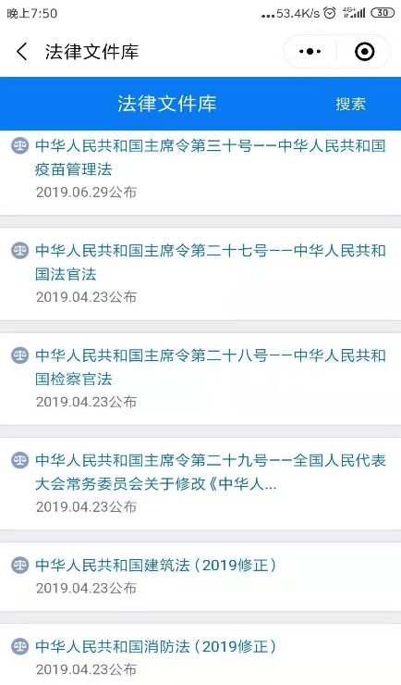

图7.1

# 八、法院导航

点击法院导航，进入后可查询所选法院及法庭的地址方位，进入地图后点击右下角绿色按钮可跳转至本机安装地图导航软件。

如图8.1所示，点击服务热线可以快速拨通电话。点击选择法院可以定位法院所属法庭。

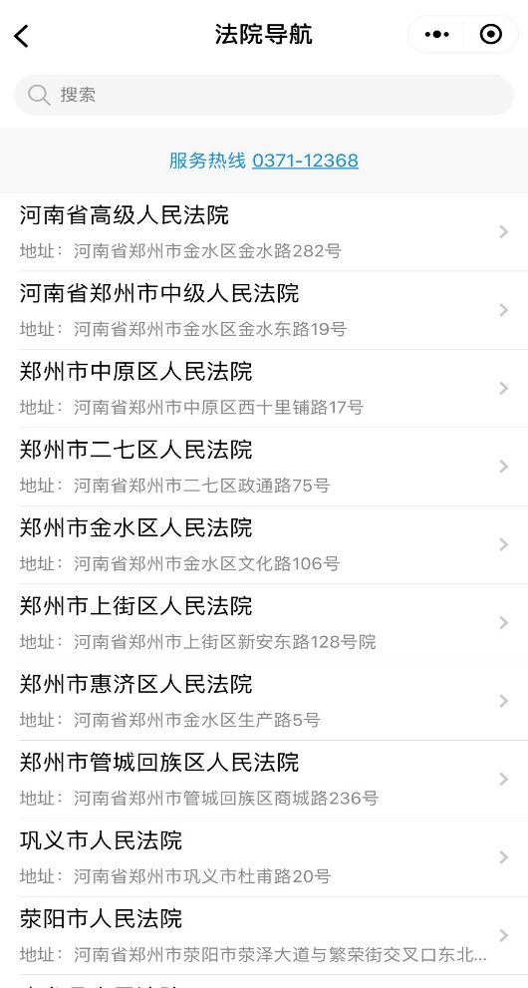

图8.1

如图8.2，为选择法院后弹出法院在地图上所在位置。可以使用手机预安装的导航软件进行导航。

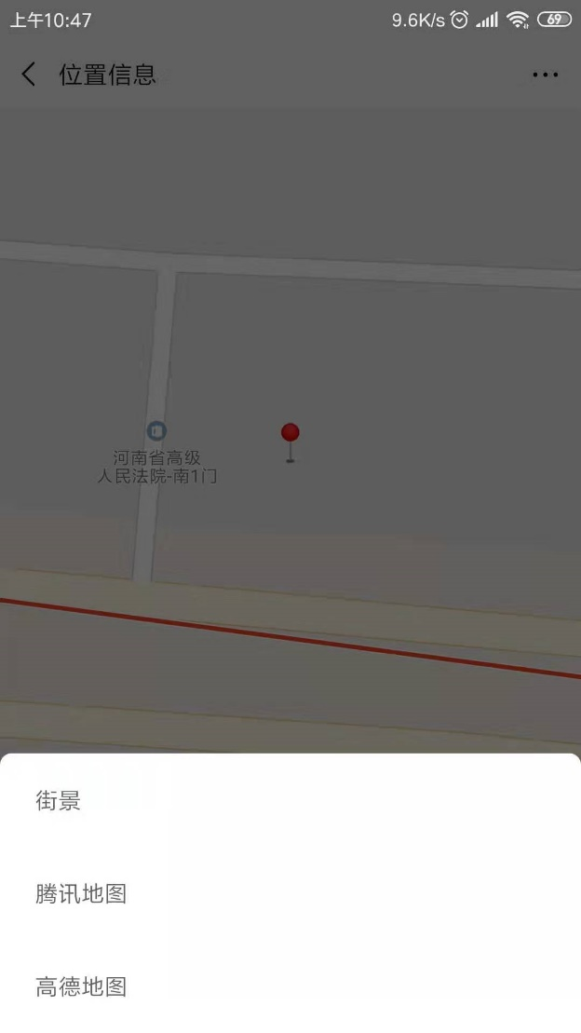

图8.2

# 九、消息

点击主页下方导航栏的“消息”按钮跳转到消息页面，如图9.1所示，该页面展示案件相关消息，通过点击具体案件，弹出该案件消息，点击消息即可跳转至掌上法庭进行查阅。

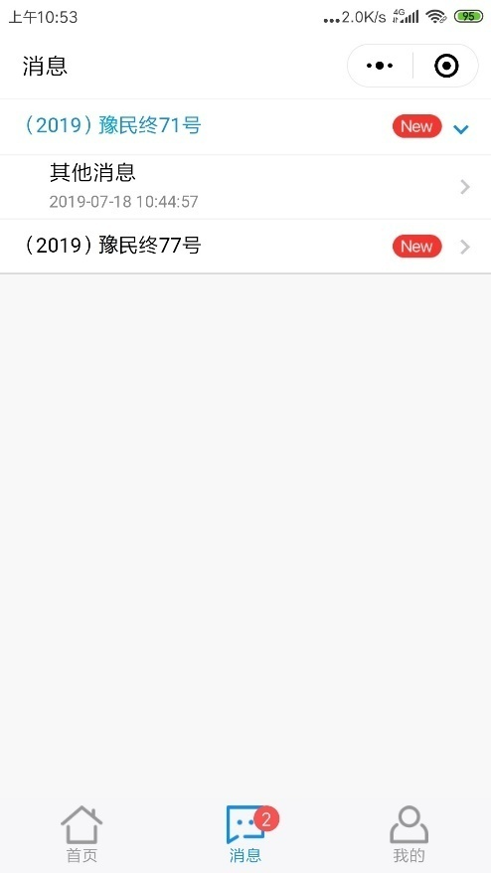

图9.1

# 十、我的

点击主页下方导航栏“我的”按钮进入本人页面，如图10.1所示，可查看当前身份信息，并可通过右侧按钮切换至代理人身份，还可由此进入我的案件，查看我的文书。

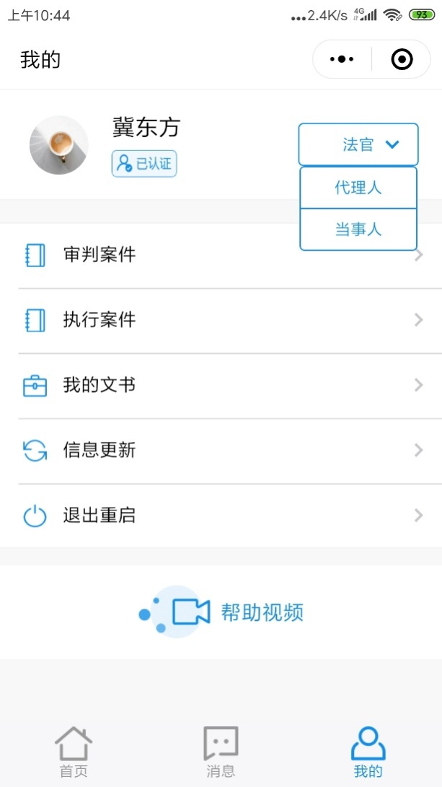

图10.1

## 1.审判案件

可查看未结和已结案件列表。

## 2.执行案件

此功能暂未开放。

## 3.我的文书

点击我的文书按钮，进入我的文书页面，显示收到的某案件相关的电子文书。

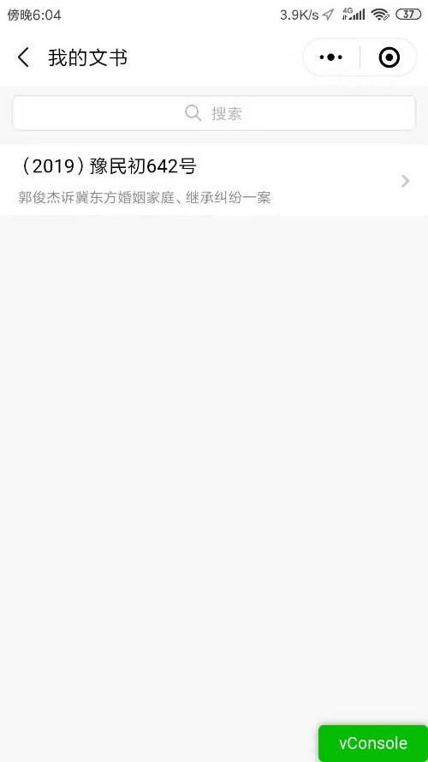

图10.3

## 4.信息更新

清理缓存，更新数据。

## 5.退出重启

退出微法院小程序。

# 十一、案件相关图片材料拍照要求

## 1. 正确拍照方法

一是纸张摆正居中；二是摄像头与纸面垂直；三是尽量减少背景区域；四是清晰、高分辨率，整体分辨率为1080*1440像素以上。如下图为正确拍照示例：

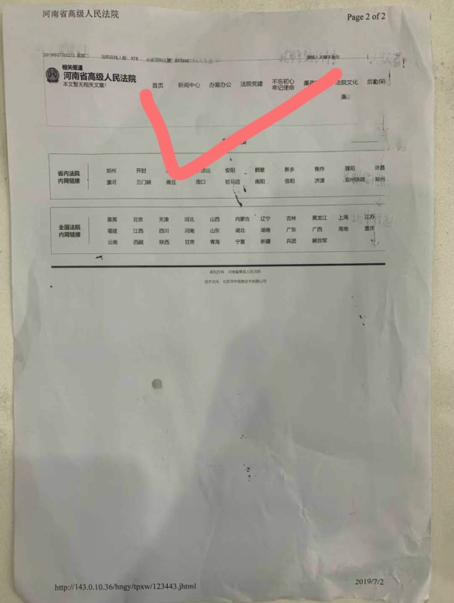

## 2. 错误拍照方法及照片示例：

1.纸张未摆正

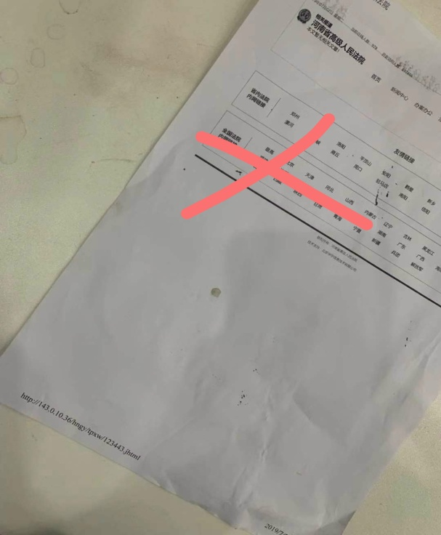

2.纸张折皱不平

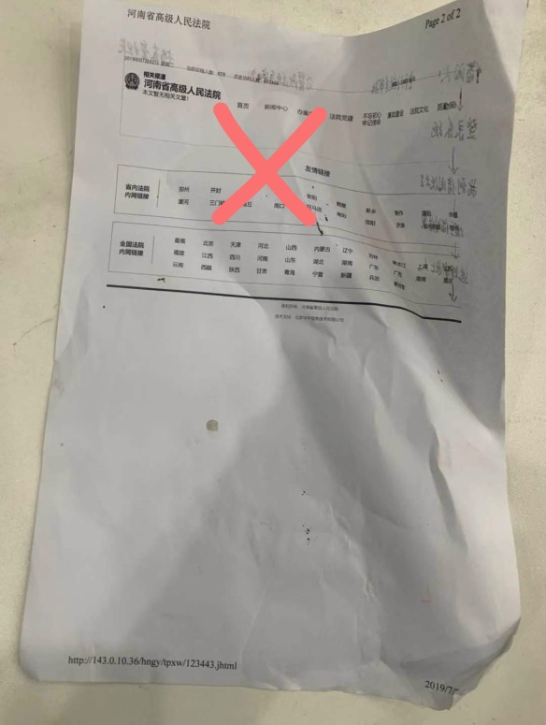

3.背景过多、分辨率低

# 十二、常见问题解答

## 1. 为什么身份证通不过？

身份证通不过有多种原因，大概率为部分安卓手机+手写输入法的组合输入问题，导致部分用户在身份认证环节的填写姓名处，实际提交姓名少一个字符，无法通过认证，切换至拼音输入法后可通过。

## 2. 为什么在立案阶段，拍照上传立案材料时，小程序会闪退？

手机内容不足时，会出现闪退。解决办法可提前拍好照片，再上传